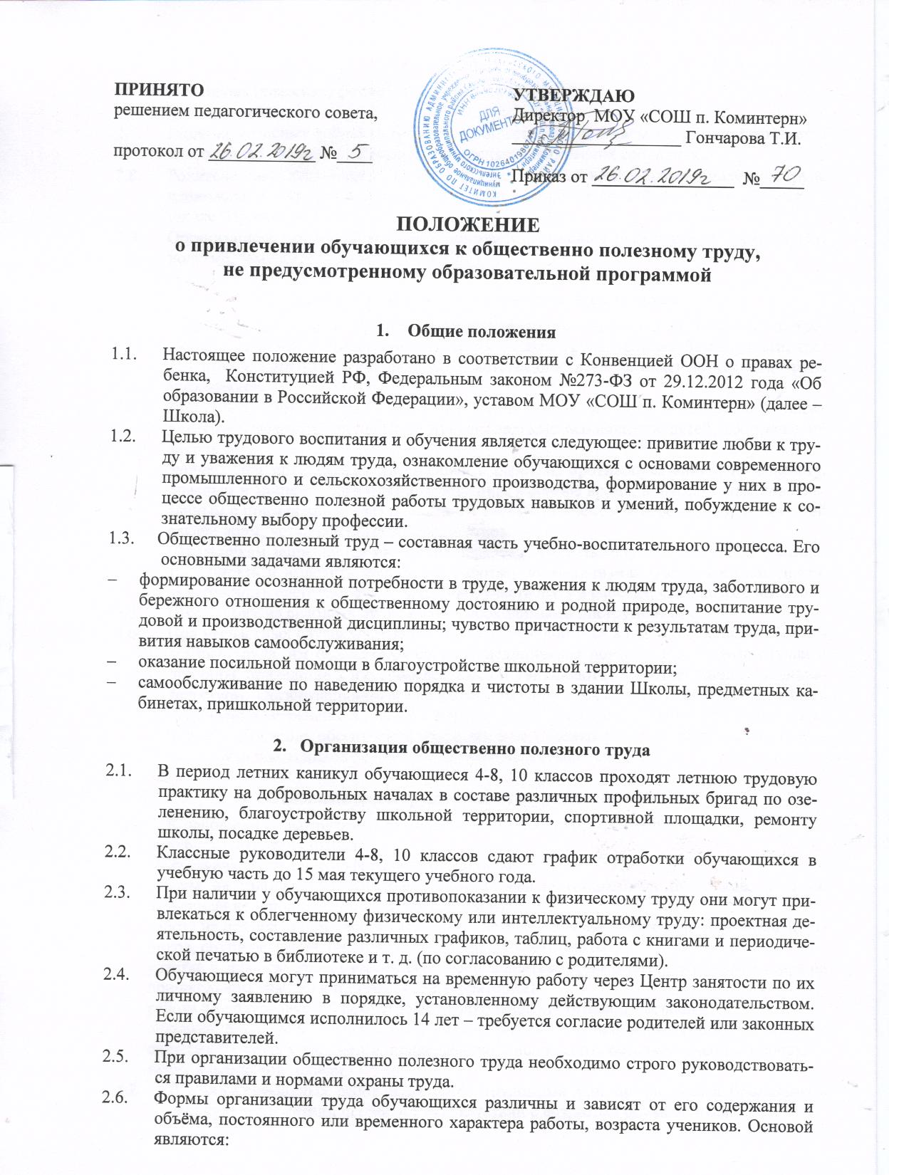  ПРИНЯТО  решением педагогического совета,  протокол от ____________ №____ | УТВЕРЖДАЮ  Директор МОУ «СОШ п. Коминтерн»  ___________________ Гончарова Т.И.  Приказ от ________________ №_____

ПОЛОЖЕНИЕ
о привлечении обучающихся к общественно полезному труду,
не предусмотренному образовательной программой

- Общие положения

  - Настоящее положение разработано в соответствии с Конвенцией ООН о правах ребенка, Конституцией РФ, Федеральным законом №273-ФЗ от 29.12.2012 года «Об образовании в Российской Федерации», уставом МОУ «СОШ п. Коминтерн» (далее – Школа).
  - Целью трудового воспитания и обучения является следующее: привитие любви к труду и уважения к людям труда, ознакомление обучающихся с основами современного промышленного и сельскохозяйственного производства, формирование у них в процессе общественно полезной работы трудовых навыков и умений, побуждение к сознательному выбору профессии.
  - Общественно полезный труд – составная часть учебно-воспитательного процесса. Его основными задачами являются:
- формирование осознанной потребности в труде, уважения к людям труда, заботливого и бережного отношения к общественному достоянию и родной природе, воспитание трудовой и производственной дисциплины; чувство причастности к результатам труда, привития навыков самообслуживания;
- оказание посильной помощи в благоустройстве школьной территории;
- самообслуживание по наведению порядка и чистоты в здании Школы, предметных кабинетах, пришкольной территории.

- Организация общественно полезного труда

  - В период летних каникул обучающиеся 4-8, 10 классов проходят летнюю трудовую практику на добровольных началах в составе различных профильных бригад по озеленению, благоустройству школьной территории, спортивной площадки, ремонту школы, посадке деревьев.
  - Классные руководители 4-8, 10 классов сдают график отработки обучающихся в учебную часть до 15 мая текущего учебного года.
  - При наличии у обучающихся противопоказании к физическому труду они могут привлекаться к облегченному физическому или интеллектуальному труду: проектная деятельность, составление различных графиков, таблиц, работа с книгами и периодической печатью в библиотеке и т. д. (по согласованию с родителями).
  - Обучающиеся могут приниматься на временную работу через Центр занятости по их личному заявлению в порядке, установленному действующим законодательством. Если обучающимся исполнилось 14 лет – требуется согласие родителей или законных представителей.
  - При организации общественно полезного труда необходимо строго руководствоваться правилами и нормами охраны труда.
  - Формы организации труда обучающихся различны и зависят от его содержания и объёма, постоянного или временного характера работы, возраста учеников. Основой являются:

- коллективная (классная) форма;
- добровольность.
  - Решение классных собраний (участие в общественно полезном труде рассматривается на Совете обучающихся Школы, на классных ученических собраниях).
  - Родители дают письменное согласие об участии детей в общественно полезном труде единожды, в период поступления в школу, которое действует до конца обучения в школе (Приложение №1).
  - Организацией труда обучающихся занимается классный руководитель, учитель технологии, заместитель директора по УВР.

- Медико-санитарное обеспечение и охрана труда

  - Администрация Школы организует общественно полезный труд обучающихся в строгом соответствии с правилами и нормами охраны труда, техники безопасности, требованиями СанПиН, несут личную ответственность за безопасные условия труда школьников.
  - При привлечении школьников к общественно полезному труду в Школе необходимо учитывать возрастно-половые и функциональные особенности детей, состояние их здоровья.
  - Запрещается привлечение школьников к работам, противопоказанным их возрасту, опасным в эпидемиологическом отношении, в ночное время, в праздничные дни, связанным с применением ядохимикатов, а также с подъемом и перемещением тяжестей свыше норм, установленных для подростков.
  - Школьникам запрещается мыть окна, плафоны, убирать санузлы, умывальные комнаты, убирать и вывозить нечистоты, работать на механизмах (газонокосилки, дрели, электропилы, снегоуборочные машины), участвовать в работах, связанных с высотой.
  - Школа обязана снабдить школьников необходимыми инструментами.
  - При несчастных случаях, происшедших с обучающимися в процессе общественно полезного труда, им оказывается срочная медицинская помощь. Несчастные случаи и причины, приведшие к ним, расследуются и учитываются в соответствии с законодательством. Организационно-технические причины несчастного случая должны быть немедленно устранены и приняты меры к предотвращению подобных случаев в дальнейшем. Контроль обеспечения здоровых и безопасных условий общественно полезного труда школьников осуществляет школьная комиссия по ТБ.

- Основные виды трудовой деятельности обучающихся

  - К основным виды трудовой деятельности обучающихся относится:
- дежурство по классу, Школе;
- генеральная уборка учебных кабинетов, Школы;
- работы на пришкольном участке весной и осенью (подготовка цветников, посадка, выращивание и полив декоративных растений);
- работа на пришкольном участке во время летней трудовой практики (прополка цветников, полив растений, благоустройство территории Школы);
- участие в экологических субботниках (уборка листвы, природного и бытового мусора на пришкольном участке и прилегающей территории);
- работа по подготовке и благоустройству школьной спортивной площадки;
- оказание посильной помощи работникам Школы в выполнении работ по ремонту школьных учебных кабинетов, поддержанию в исправном состоянии учебного оборудования и школьной мебели.
  - Все виды ремонтных работ проводятся трудовыми или профильными бригадами в каникулярный летний период и в соответствии с возрастом обучающихся.
  - В случаях изменения ФЗ «Об образовании в Российской Федерации», устава Школы в части организации общественно полезного труда в данное Положение вносятся соответствующие изменение и дополнения.
  - Изменения и дополнения в Положение могут вноситься всеми участниками образовательных отношений.

СОГЛАСОВАНО
на заседании Совета обучающихся,
протокол от _________________ №___

СОГЛАСОВАНО
на заседании Совета родителей,
протокол от ________________ №___

Приложение №1

Заявление-согласие родителей
на привлечение ребёнка к общественно полезному труду,
не предусмотренному образовательной
программой школы

Я, _____________________________________________________________________________
(фамилия, имя, отчество родителя (законного представителя)

даю согласие на привлечение моего ребёнка
_____________________________________________________________________________
(фамилия, имя ребёнка)
обучающе(гося, йся) _____ класса
к общественно полезному труду, не предусмотренному образовательной программой школы.

С видами общественно полезного труда:
- дежурство по классу, по школе, в столовой;
- генеральная уборка кабинетов, школы;
- работа на пришкольном участке;
- участие в субботниках по благоустройству территории посёлка

ознакомлен(а).

«____» ____________ 20___ г. _________ / _______________
(подпись) (расшифровка)

